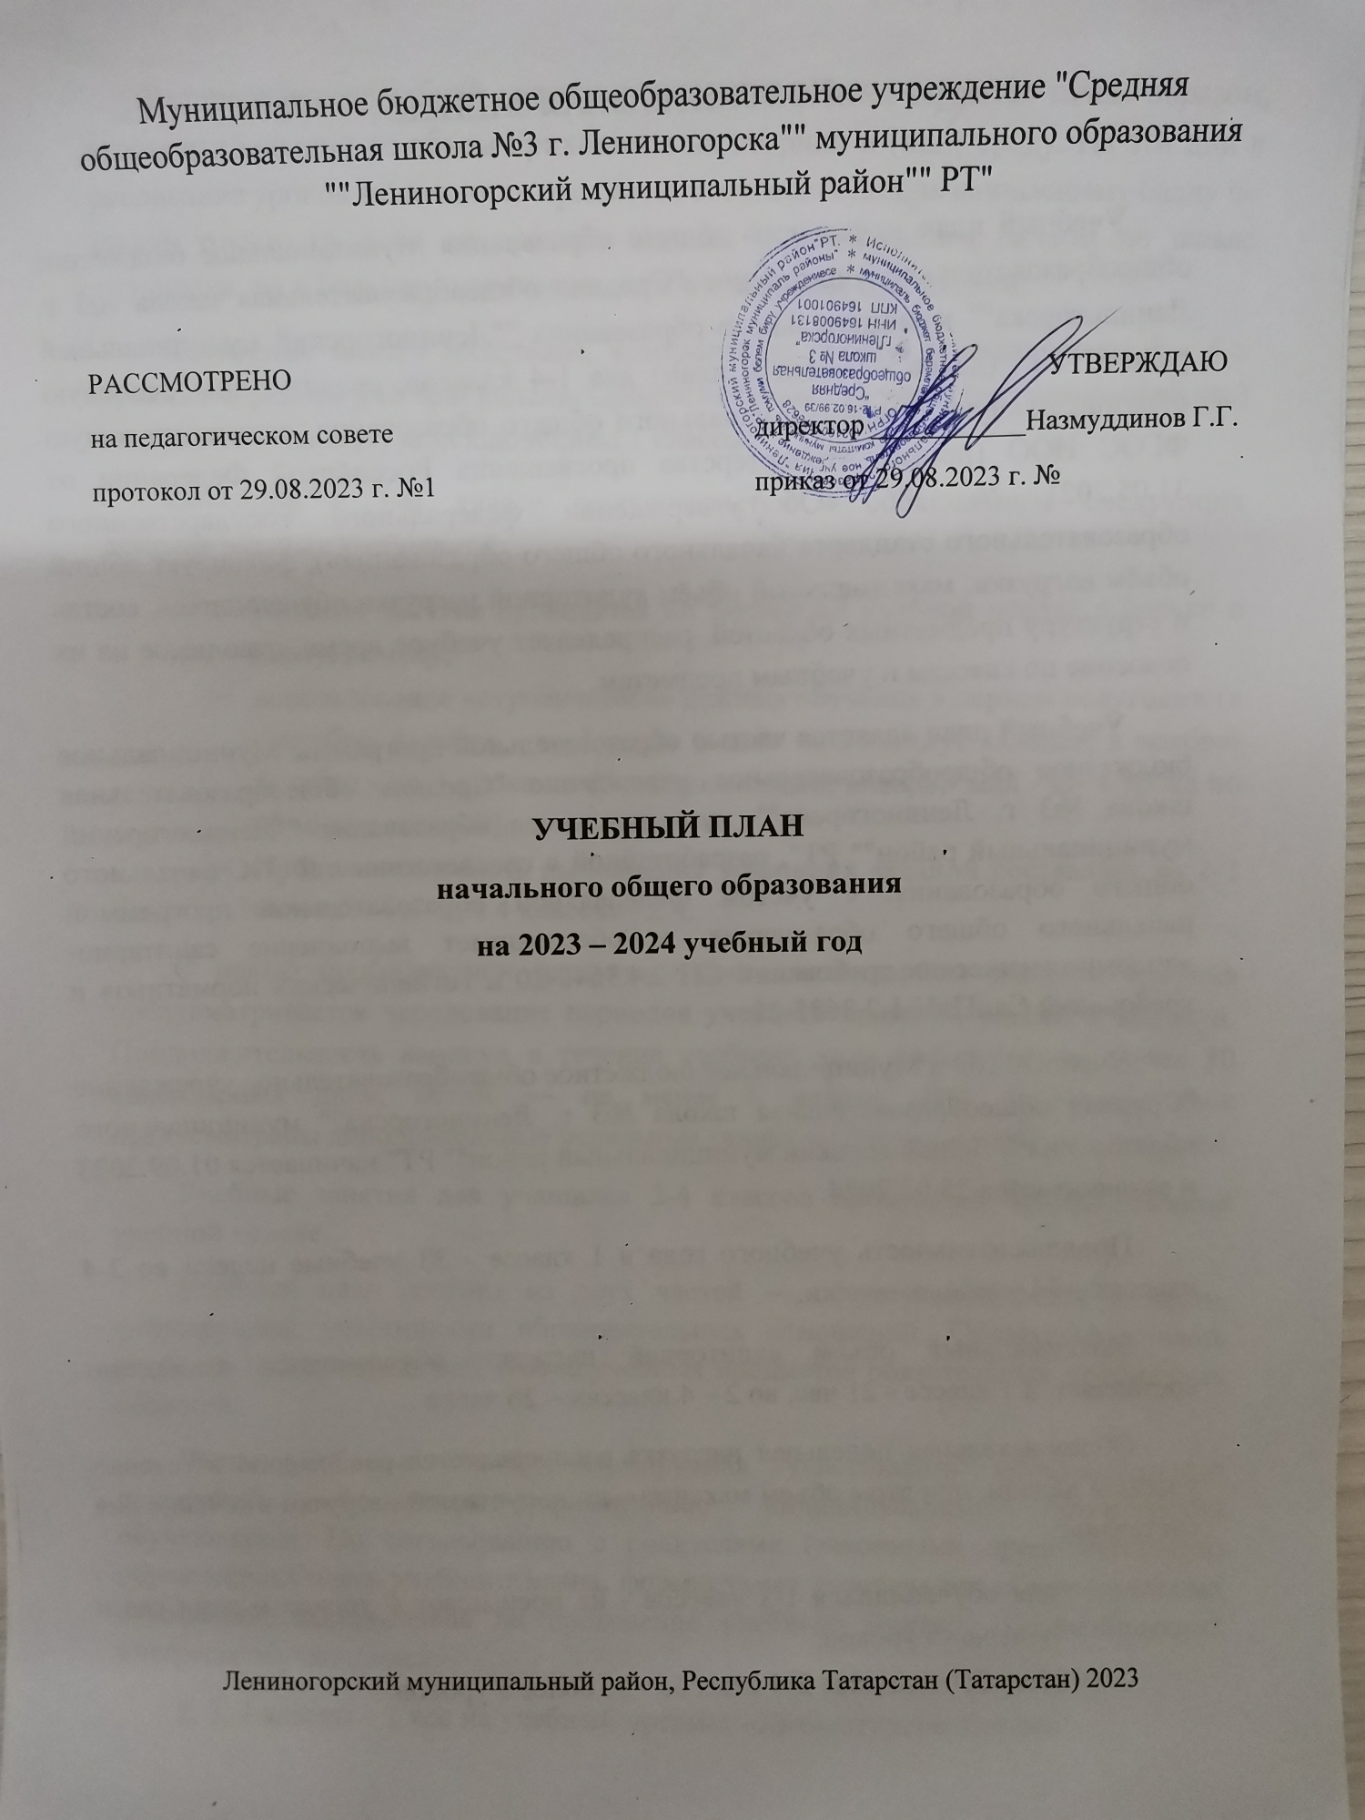
Муниципальное бюджетное общеобразовательное учреждение "Средняя общеобразовательная школа №3 г. Лениногорска"" муниципального образования ""Лениногорский муниципальный район"" РТ"

РАССМОТРЕНО УТВЕРЖДАЮ
на педагогическом совете директор ___________Назмуддинов Г.Г.
протокол от 29.08.2023 г. №1 приказ от 29.08.2023 г. №

УЧЕБНЫЙ ПЛАН
начального общего образования
на 2023 – 2024 учебный год

Лениногорский муниципальный район, Республика Татарстан (Татарстан) 2023

ПОЯСНИТЕЛЬНАЯ ЗАПИСКА

Учебный план начального общего образования Муниципальное бюджетное общеобразовательное учреждение "Средняя общеобразовательная школа №3 г. Лениногорска"" муниципального образования ""Лениногорский муниципальный район"" РТ" (далее - учебный план) для 1-4 классов, реализующих основную образовательную программу начального общего образования, соответствующую ФГОС НОО (приказ Министерства просвещения Российской Федерации от 31.05.2021 № 286 «Об утверждении федерального государственного образовательного стандарта начального общего образования»), фиксирует общий объём нагрузки, максимальный объём аудиторной нагрузки обучающихся, состав и структуру предметных областей, распределяет учебное время, отводимое на их освоение по классам и учебным предметам.
Учебный план является частью образовательной программы Муниципальное бюджетное общеобразовательное учреждение "Средняя общеобразовательная школа №3 г. Лениногорска"" муниципального образования ""Лениногорский муниципальный район"" РТ", разработанной в соответствии с ФГОС начального общего образования, с учетом Федеральной образовательной программой начального общего образования, и обеспечивает выполнение санитарно-эпидемиологических требований СП 2.4.3648-20 и гигиенических нормативов и требований СанПиН 1.2.3685-21.
Учебный год в Муниципальное бюджетное общеобразовательное учреждение "Средняя общеобразовательная школа №3 г. Лениногорска"" муниципального образования ""Лениногорский муниципальный район"" РТ" начинается 01.09.2023 и заканчивается 25.05.2024.
Продолжительность учебного года в 1 классе - 33 учебные недели во 2-4 классах – 34 учебных недели.
Максимальный объем аудиторной нагрузки обучающихся в неделю составляет в 1 классе - 21 час, во 2 – 4 классах – 26 часов .
Образовательная недельная нагрузка распределяется равномерно в течение учебной недели, при этом объем максимально допустимой нагрузки в течение дня составляет:
- для обучающихся 1-х классов - не превышает 4 уроков и один раз в неделю -5 уроков.
- для обучающихся 2-4 классов - не более 5 уроков.
Распределение учебной нагрузки в течение недели строится таким образом, чтобы наибольший ее объем приходился на вторник и (или) среду. На эти дни в расписание уроков включаются предметы, соответствующие наивысшему баллу по шкале трудности либо со средним баллом и наименьшим баллом по шкале трудности, но в большем количестве, чем в остальные дни недели.
Изложение нового материала, контрольные работы проводятся на 2 - 4-х уроках в середине учебной недели. Продолжительность урока (академический час) составляет 45 минут, за исключением 1 класса.
Обучение в 1-м классе осуществляется с соблюдением следующих дополнительных требований:
- учебные занятия проводятся по 5-дневной учебной неделе и только в первую смену;
- использование «ступенчатого» режима обучения в первом полугодии (в сентябре, октябре - по 3 урока в день по 35 минут каждый, в ноябре-декабре - по 4 урока по 35 минут каждый; январь - май - по 4 урока по 40 минут каждый).
- Продолжительность выполнения домашних заданий составляет во 2-3 классах - 1,5 ч., в 4 классах - 2 ч.
С целью профилактики переутомления в календарном учебном графике предусматривается чередование периодов учебного времени, сессий и каникул. Продолжительность каникул в течение учебного года составляет не менее 30 календарных дней, летом — не менее 8 недель. Для первоклассников предусмотрены дополнительные недельные каникулы в середине третьей четверти.
Учебные занятия для учащихся 2-4 классов проводятся по 6-и дневной учебной неделе.
Учебный план состоит из двух частей — обязательной части и части, формируемой участниками образовательных отношений. Обязательная часть учебного плана определяет состав учебных предметов обязательных предметных областей.
Часть учебного плана, формируемая участниками образовательных отношений, обеспечивает реализацию индивидуальных потребностей обучающихся. По согласованию с родителями (законными представителями) обучающихся часть учебного плана, формируемая участниками образовательных отношений, использована на проведение учебных занятий, обеспечивающих интересы обучающихся:
2, 3, 4 классы – 1 час на учебный предмет «Литературное чтение»
2, 3 классы – 1 час на учебный курс «Функциональная грамотность»
В Муниципальное бюджетное общеобразовательное учреждение "Средняя общеобразовательная школа №3 г. Лениногорска"" муниципального образования ""Лениногорский муниципальный район"" РТ" языком обучения является русский язык.
По заявлению родителей (законных представителей) несовершеннолетних обучающихся осуществляется изучение родного языка и родной литературы из числа языков народов РФ, государственных языков республик РФ.
При изучении предметной области «Основы религиозных культур и светской этики» выбор одного из учебных модулей осуществляются по заявлению родителей (законных представителей) несовершеннолетних обучающихся.
При изучении предметов Родной язык, иностранный язык в 4 классе осуществляется деление учащихся на подгруппы.
Промежуточная аттестация – процедура, проводимая с целью оценки качества освоения обучающимися части содержания (четвертное оценивание) или всего объема учебной дисциплины за учебный год (годовое оценивание).
Промежуточная/годовая аттестация обучающихся за четверть осуществляется в соответствии с календарным учебным графиком.
Все предметы обязательной части учебного плана оцениваются по четвертям. Предметы из части, формируемой участниками образовательных отношений, являются безотметочными и оцениваются «зачет» или «незачет» по итогам четверти.
Промежуточная аттестация проходит на последней учебной неделе четверти. Формы и порядок проведения промежуточной аттестации определяются «Положением о формах, периодичности и порядке
текущего контроля успеваемости и промежуточной аттестации обучающихся Муниципальное бюджетное общеобразовательное учреждение "Средняя общеобразовательная школа №3 г. Лениногорска"" муниципального образования ""Лениногорский муниципальный район"" РТ".
Оценивание младших школьников в течение первого года обучения осуществляются в форме словесных качественных оценок на критериальной основе, в форме письменных заключений учителя, по итогам проверки самостоятельных работ.
Освоение основных образовательных программ начального общего образования завершается итоговой аттестацией. Нормативный срок освоения ООП НОО составляет 4 года.
Формы промежуточной аттестации в 1-4 классах
предметы | 1 | 2 | 3 | 4
Русский язык | заключение классного руководителя об освоении учащимися соответствую щей части основной образовательн ой программы начального общего образования | К.д./Г.О. | К.д./Г.О. | К.д./Г.О.
Литературное чтение |  | Тест/Г.О. | Тест/Г.О. | Тест/Г.О.
Родной (русский) язык/государственный язык республики Татарстан (татарский) |  | Тест/ Г.О | Тест/ Г.О | Тест/ Г.О
Литературное чтение на родном (русском) языке |  | Г.О. | Г.О. | Г.О.
Математика |  | К.р./Г.О. | К.р./Г.О. | К.р./Г.О.
Окружающий мир |  | Тест/Г.О. | Тест/Г.О. | Тест/Г.О.
Изобразительное искусство |  | Г.О. | Г.О. | Г.О.
Музыка |  | Г.О. | Г.О. | Г.О.
Технология |  | Г.О. | Г.О. | Г.О.
Физическая культура |  | Г.О. | Г.О. | Г.О.
Иностранный язык (английский) | - | Г.О. | Тест/ Г.О. | Тест/ Г.О.
Основы религиозных культур и светской этики | - | - | - | Тест/ Г.О.
Общефизическая подготовка | - | Зачет | Зачет | Зачет
Функциональная грамотность | - | Зачет | Зачет | -

Примечание:
Тест – тестирование
К. Р. – контрольная работа
К.д– контрольный диктант
Г.О. – годовая оценка

УЧЕБНЫЙ ПЛАН

Предметная область | Учебный предмет | Количество часов в неделю
Предметная область | Учебный предмет | 1 | 2 | 3 | 4
Обязательная часть
Русский язык и литературное чтение | Русский язык | 5 | 5 | 5 | 5
Русский язык и литературное чтение | Литературное чтение | 3 | 4 | 4 | 4
Родной язык и литературное чтение на родном языке | Родной (русский)язык/государственный язык республики Российской Федерации | 1/2 | 2/3 | 2/3 | 2/3
Родной язык и литературное чтение на родном языке | Литературное чтение на родном (русском) языке | 1 | 1 | 1 | 1
Иностранный язык | Иностранный язык | 0 | 2 | 2 | 2
Математика и информатика | Математика | 4 | 4 | 4 | 4
Обществознание и естествознание ("окружающий мир") | Окружающий мир | 2 | 2 | 2 | 2
Основы религиозных культур и светской этики | Основы религиозных культур и светской этики | 0 | 0 | 0 | 1
Искусство | Изобразительное искусство | 1 | 1 | 1 | 1
Искусство | Музыка | 1 | 1 | 1 | 1
Технология | Технология | 1 | 1 | 1 | 1
Физическая культура | Физическая культура | 2 | 2 | 2 | 2
Итого |  | 21 | 24 | 24 | 25
Часть, формируемая участниками образовательных отношений
Наименование учебного курса
Литературное чтение |  | 0 | 1 | 1 | 1
Функциональная грамотность |  | 0 | 1 | 1 | 0
Итого |  | 0 | 2 | 2 | 1
ИТОГО недельная нагрузка |  | 21 | 26 | 26 | 26
Количество учебных недель |  | 33 | 34 | 34 | 34
Всего часов в год |  | 693 | 884 | 884 | 884

План внеурочной деятельности (недельный)
Муниципальное бюджетное общеобразовательное учреждение "Средняя общеобразовательная школа №3 г. Лениногорска"" муниципального образования ""Лениногорский муниципальный район"" РТ"
Учебные курсы | Количество часов в неделю
Учебные курсы | 1 | 2 | 3 | 4
Разговоры о важном | 1 | 1 | 1 | 1
Чтение с увлечением | 1 | 1 | 1 | 1
Орлята России | 1 | 1 | 1 | 1
Проектная деятельность | 1 | 1 | 1 | 1
Спортивные игры | 1 | 1 | 1 | 1
Английский язык | 1 | 0 | 0 | 0
Шахматная школа | 0 | 1 | 1 | 1
Мы любим русский язык | 0 | 0 | 1 | 1
Наш дом - Земля | 1 | 1 | 0 | 0
Естественнонаучная грамотность | 1 | 1 | 1 | 1
Тропинка в мир профессий | 1 | 1 | 1 | 1
Читай, считай, думай | 1 | 1 | 1 | 1
ИТОГО недельная нагрузка | 10 | 10 | 10 | 10

